Doinuak josten
Saioa Remirez Garcia, Leire Monasterio Gutierrez, Zesar Armendariz Irigoyen
doinuakjosten@gmail.com

Agradecimientos

A Imanol, por su tiempo y profesional trabajo. Y por regalarnos siempre su sonrisa.

A la Escuela de Ochagavía, por ofrecer siempre la oportunidad y la confianza para experimentar.

ÍNDICE

- EL EQUIPO DOINUAK JOSTEN

- ORIGEN DEL PROYECTO

- «SINTONÍAS BARNEBARNA» CARACTERÍSTICAS DEL PROYECTO

- ¿QUÉ ES?
- OBJETIVO. ¿PARA QUÉ?
- ¿PARA QUIÉN?
- ¿CUÁNDO Y CÓMO UTILIZARLO?

- TEXTOS Y AUDICIONES

- EL EQUIPO DOINUAK JOSTEN

Somos un grupo de 3 profesores y profesoras de Educación Musical. Tras realizar estudios formales y varias sesiones de formación conjuntas, las necesidades detectadas en el contexto educativo y el afán creativo nos han llevado a formar el grupo de trabajo "DOINUAK JOSTEN” (Cosiendo melodías).

Además de su carácter docente, cada cual aporta al grupo desde su amplia formación:

César Armendariz Irigoyen: Estudió Magisterio en la UPNA (2009), disciplina de la que es maestro en el Colegio Público de Ochagavía desde 2010. Ha participado en la creación del disco-libro para la difusión del patrimonio inmaterial del Valle de Salazar "Aiertekin dostatzen" (2015) y equeñas obras de música popular de Elortzibar-Valle de Elorz (la jota de la batalla de Noain y la canción de los carnavales populares de Txantxagain-inauteri de Elortzibar, 2018).

Leire Monasterio Gutierrez: Diplomada en Educación Musical (2009, UPV), Graduada en Educación Infantil (2013, UPV), ejerce como maestra desde 2010 hasta la actualidad en Navarra y la CAV. Ha participado en la creación del proyecto "Sinfokids", trabajando en la elaboración del material didáctico (2010) y ha realizado estudios de Pedagogía de la Música (2011).

Saioa Remírez Garcia: Diplomada en Educación Musical (2009, UPNA) y Licenciada en Pedagogía (2011, UPV). Ha realizado diferentes cursos en el ámbito educativo y desde 2012 trabaja como maestra de música en Navarra: tanto en escuelas pequeñas de zonas rurales como en diferentes escuelas de la Comarca de Pamplona.

- ORIGEN DEL PROYECTO

El origen de este proyecto lo podemos encontrar en la Escuela de Ochagavía. Allí, como resultado de una formación llevada a cabo en el curso 2015 (Bel Pozueta, CAP de Navarra: Cómo trabajar las habilidades para mejorar la comunicación entre chicos y chicas), tras conocer algunas herramientas para fomentar el equilibrio emocional del alumnado y el buen ambiente escolar, se decidió crear unos audios denominados "sintonía".

Para ello, se descargaron músicas conocidas, de carácter agradable y tranquilo y, sobre ellas, se grabaron algunos mensajes. Para crear el contenido de estos mensajes vocales se seleccionaron algunos de los pilares necesarios para el bienestar emocional de las personas, tales como el autoconocimiento, las relaciones, la conciencia, la autoestima, la responsabilidad…

Las primeras sintonías se implantaron como prueba en el curso 2016/2017 y desde el principio recibieron una valoración muy positiva por parte del profesorado. Se convirtieron desde el principio en una herramienta válida para que el alumnado comenzara la jornada con tranquilidad y centrándose en el aquí y ahora.

Con esta experiencia sentimos la necesidad de crear material original y nos pusimos manos a la obra en 2017.

- «SINTONÍAS BARNEBANA» CARACTERÍSTICAS DEL PROYECTO

- ¿QUÉ ES?
Se trata de una colección de melodías y textos originales compuesta por 17 audiciones que describen temas y situaciones diversas. En ellas se hace referencia a temas como la conciencia personal, la motivación, el autoconocimiento, las amistades, los conflictos, la tolerancia, la igualdad, el medio ambiente o la comunicación, entre otros.

- OBJETIVO. ¿PARA QUÉ?
Es ideal para trabajar el desarrollo integral de la persona a través de la reflexión personal. Aumentando la relajación y la concentración, ayuda a sumergir a cada oyente en un ambiente de aprendizaje adecuado y le sirve para ejercitarse en la toma de conciencia del momento.

- ¿PARA QUIÉN?
Desde los primeros cursos de Educación Primaria hasta la totalidad de la etapa.
(+ 6 años)

- ¿CÓMO Y CUÁNDO UTILIZARLO?
Cada mañana, al recibir al alumnado en el aula, se realizará una audición en función del tema que se quiera trabajar o una sintonía sin mensajes, creando un ambiente agradable de relajación o de incorporación al trabajo.
Se pueden escuchar en el orden que se quiera y se vea adecuado, cada día una melodía diferente, la misma durante toda la semana, la elegida para cada grupo, la audición acordada por toda la escuela…
Por otro lado, también existe la posibilidad de profundizar en los temas relacionando las sintonías con la celebración de días especiales o relacionándolas con algunas asignaturas del ámbito escolar (educación en valores, aprendizaje, tutoría… ).

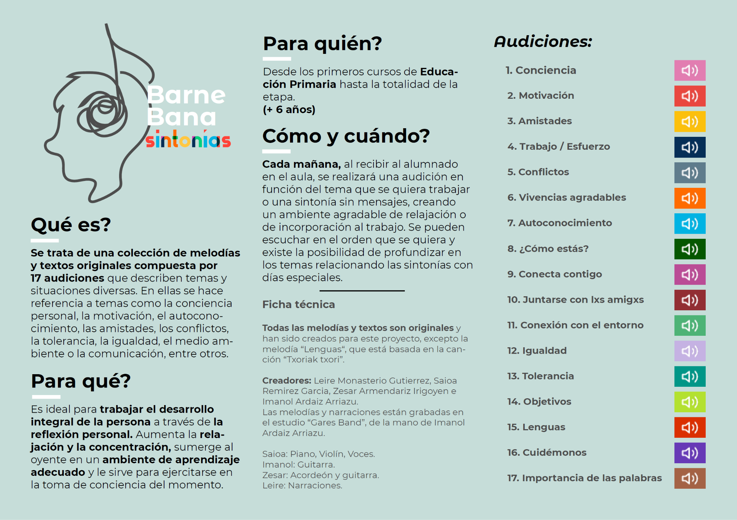

- TEXTOS Y AUDICIONES

- TEXTOS

1.CONCIENCIA
Buenos días.
Estás a punto de empezar otro día en la escuela. A parte de a pasartelo bien con tus compañeros y compañeras, has venido a aprender. Harás todo lo que esté en tu mano para que, cuando vayas a casa, seas una persona más sabia que ayer. Todos los días aprendemos cosas nuevas. Hoy, seguro que también lo haces.
¿Has pensado en lo que vas a hacer ahora? ¿Recuerdas el día anterior? Cómo te sentiste, con quién jugaste, con quién reíste…
Seguro que puedes imaginar las tareas pendientes de hoy. De tí depende todo lo que hagas y no hagas. Respira y llena de fuerza tu interior. Expulsa el aire lentamente. Ahora ya estás preparado o preparada para empezar el día.

2. MOTIVACIÓN
Buenos días.
Has vuelto a la escuela.
Hoy puede ser un día maravilloso. Encontrarás diferentes retos a lo largo del día: de estrujar el cerebro, de superar con el cuerpo… en algunos necesitarás la ayuda de tus compañeras y compañeros y otros, únicamente, con tus conocimientos, tú superarás. ¿Te sientes con fuerza para superar los retos de hoy? Respira profundamente. Expulsa el aire lentamente. Ahora ya puedes afrontar los retos de hoy.

3. AMISTADES
Buenos días.
Estás en tu sitio, en tu clase. Tranquilo, relajada, agusto…
Hoy tampoco estás en soledad. Estás rodeado o rodeada de tus compañeras y compañeros de clase.
Si tienes un problema o necesitas algo, puedes pedirles ayuda. Puede que a tí también te la pidan. Qué suerte tener gente a tu lado. Y no solo para ayudarnos. Hoy podrás jugar, trabajar, bailar, cantar y hasta reír con estas personas que están a tu lado. Respira. Una vez expulsado el aire, mira a tu alrededor y siente la protección y el apoyo que te dan tus compañeras y compañeros de tu clase. Buen día!

4. TRABAJO / ESFUERZO
Buenos días.
Está a punto de comenzar un nuevo día en la escuela. Has venido a estudiar. El aprendizaje es un proceso que se prolonga a lo largo de toda la vida. Somos capaces de aprender cosas nuevas hasta que morimos. En nuestras manos está aprender más o menos cosas, ser más hábiles o torpes, más o menos felices.
A lo largo de la vida, los resultados que obtenemos dependen de lo que hayamos sembrado. Depende de nuestro esfuerzo. A través de nuestro esfuerzo y trabajo podemos llegar a las metas que nos ponemos en la vida.
No olvides, pues, que el trabajo diario te empujará en el camino de los sueños del futuro. ¡Manos a la obra!

5. CONFLICTOS
Buenos días.
Estamos a las puertas de un nuevo día. Hoy, como todos los días, te relacionarás con otras personas. Pueden ser relaciones cortas (pedir una cosa, participar conjuntamente en una actividad) o largas (jugar, tener conversaciones, trabajar en equipo…). En general, esas relaciones que tendrás serán agradables y te permitirán disfrutar de estar con quienes te rodean.
Pero es posible que en esas relaciones surja algún problema, que ocurra algo que no te guste. ¿Has pensado cómo te gustaría reaccionar ante una situación así? ¿Cómo te gustaría actuar ante un problema? ¿Cuál es la actitud más adecuada para resolver, o al menos frenar, los problemas?
Las respuestas a estas preguntas están en tu interior y, a través de tu experiencia, aprenderás a adoptar las actitudes más adecuadas para tí.
¡Manos a la obra!

6. VIVENCIAS AGRADABLES
Buenos días.
Vamos a empezar otro día. ¿Cómo te encuentras hoy? ¿Te sientes bien? ¿Has empezado bien el día desde que te has levantado?
Es maravilloso disfrutar de las pequeñas cosas que nos ofrece el día desde el momento en que nos despertamos: desayunar, vestirnos, pasear por nuestras bellas calles, reunirnos poco a poco con nuestros amigos y amigas.
Durante el día vivirás más situaciones agradables. ¿Puedes imaginar cuáles serán? ¿Qué buenas vivencias te traerá este día? ¿Qué te gustaría?
¡Disfruta del día!

7. AUTOCONOCIMIENTO

Buenos días.
Estás en clase, como todos los días. También están quienes te rodean. Tú sabes cómo son.
Pero, ¿cómo eres tú? ¿Has pensado alguna vez en cómo responder a esa pregunta? ¿Cómo eres tú?
¿Cómo eres jugando? ¿Cómo respondes cuando alguien te pide ayuda? ¿Cómo te comportas cuando ocurre algo que no es de tu agrado? Y, respecto al trabajo, ¿cuál es tu actitud?
Hoy tienes una nueva oportunidad para conocerte más y saber mejor cómo eres. ¡Piénsalo!

8. ¿CÓMO ESTÁS?
Buenos días.
¿Qué tal estás?
Es una pregunta que muchas veces hacemos y escuchamos: ¿Qué tal estás?
Cuando hacemos esa pregunta, muchas veces, no estamos preocupados por la persona que tenemos delante. Cuando nos preguntan “cómo estás”, tampoco somos muy conscientes de cuál es nuestra situación.
¿Cómo te encuentras hoy? Puede que sientas tranquilidad porque has empezado bien el día o quizá preocupación por algo que te ha pasado. Puedes sentir felicidad porque te han alegrado las cosas que han pasado últimamente o tristeza si ha pasado algo que te ha dolido.
Estamos al principio del día. Si te sientes bien, comenzarás el día con fuerzas. Si quieres que algo cambie, es un momento perfecto para pedir ayuda e intentar solucionarlo.
Respira. Expulsa el aire poco a poco. Y tómate un rato para responder a la pregunta: ¿Qué tal estás?

9. CONECTA CONTIGO: AQUÍ Y AHORA

Buenos días.
Empieza un nuevo día y estás en la escuela. Antes de empezar a leer, a escribir, a aprender, a bailar, a jugar o a hablar, nos tomaremos un pequeño tiempo para conectar. Conectaremos con nosotras y nosotros mismos antes de empezar a hacer cualquier cosa.
Siente que estás aquí. En tu lugar. Tienes alrededor más gente, pero tú tienes tu sitio. Y estando aquí, siente tu respiración. Deja que siga igual. Siéntete aquí. Aunque tienes muchos objetivos, aspiraciones y metas, piensa que las cosas van a pasar aquí y ahora y eso es lo importante: que estamos aquí y ahora.

10. JUNTARSE CON LAS AMIGAS Y LOS AMIGOS

Buenos días.
Estás con los ojos cerrados, en disposición de comenzar un nuevo día. Con los ojos cerrados no puedes ver, pero a tu alrededor, como todos los días, están tus compañeros y compañeras de clase. Quienes vivirán contigo las vivencias que te traerá el día de hoy. Quienes pasarán buenos y malos momentos a tu lado. Quienes te protegerán cuando lo necesites.
Merece la pena cuidar nuestras relaciones. Y esas relaciones surgen y se refuerzan gracias a pequeños gestos.
Comenzaremos la jornada con un pequeño guiño. Con un pequeño regalo. Al oír “tres”, abre tranquilamente tus ojos y regala a tus compañeras y compañeros una dulce sonrisa.
Uno, dos y tres.

11. CONECTAR CON EL ENTORNO
Buenos días.
Hoy también has venido a la escuela. Has hecho el camino diario para venir hasta aquí. Pero, ¿has prestado atención mientras venías? ¿Cuando has salido de casa has mirado a tu alrededor? Vivimos en un lugar maravilloso. Son muy bonitas nuestras ciudades, pueblos y barrios y están rodeadas por montañas y ríos. Las zonas verdes y la naturaleza mejoran el estado de ánimo de las personas y las actividades al aire libre benefician nuestro bienestar. Tenemos un gran privilegio por vivir donde vivimos. Disfruta de tu maravilloso entorno. Y disfruta de este día.

12. IGUALDAD
Buenos días.
Hoy también has comenzado un nuevo día, de la misma forma que lo han hecho otras personas del mundo.
¿Todas ellas se habrán despertado en una cómoda cama? Después, ¿todas habrán podido poner los pies en el suelo y lavarse la cara paso a paso con el agua fresca del baño? ¿Y habrá alguna persona que haya llegado hasta la cocina sin ver nada y se haya sentado a desayunar? ¿Has pensado que también hay quien no ha tenido nada para desayunar? Luego has venido a la escuela para disfrutar y aprender entre amistades. ¿Todo el mundo tiene esa gran suerte?
Todas las personas tenemos carencias y todas tenemos virtudes, pero mientras algunas tienen tanto también hay quien tiene menos. ¿Cómo equilibrarías este desequilibrio? ¿A qué podrías renunciar?
Comienza este bonito día adivinando cómo se puede conseguir la igualdad de todos y todas.

13. TOLERANCIA
Buenos días.
¿Cómo estás hoy? ¿Estás a gusto? ¿Te gustas? ¿Te gustan las y los demás? Vivimos alrededor de gente y rodeando a gente. ¿Somos todas las personas iguales? Todas tenemos derecho a ser diferentes. Cada uno y cada una tal y como son. Lo importante es gustarse a si mismo. Cuando sentimos felicidad y satisfacción hacia nuestra persona, todo es más fácil. Cada cual a su manera, cada cual a su gusto. Todos y todas diferentes. De la misma manera, nuestros compañeros y compañeras tienen derecho a ser diferentes y es responsabilidad de todo el mundo garantizar ese derecho. ¡Vivamos y respetemos todos nuestras diferencias!

14. OBJETIVOS
Buenos días.
Pasada otra noche, aquí estamos otra vez. Los días y las noches no dejan de transcurrir. Nosotras y nosotros, mientras tanto, vamos camino de conseguir nuestras aspiraciones y objetivos. ¿Cuáles son tus objetivos? ¿Lo has pensado alguna vez? ¿Pasarlo bien? ¿Aprender mucho? ¿Disfrutar con las amigas y los amigos? ¿Hacerte mayor? Grandes objetivos todos, grandes pasos. Pero para llegar a ellos tenemos que dar pequeños pasos. ¿Cómo estás en la escuela? ¿Con los estudios? ¿Con las amigas y los amigos? ¿Y en casa? ¿Te gustaría mejorar en algo? Piensa cuál puede ser el siguiente pequeño paso que debes dar y esfuérzate. ¡ÁNIMO!

15. LENGUAS
Buenos días.
¿En qué idioma has empezado a hablar el día en tu casa? Hay miles de idiomas en el mundo y en cada lugar se utilizan uno o varios. Qué enriquecedor es saber más de un idioma. A tu alrededor tienes muchas personas que utilizan diferentes idiomas en sus casas.
A veces nos cuesta abrirnos a un idioma concreto. Incluso cuando lo vamos aprendiendo, a veces nos cuesta utilizarlo. Recuerda que cada idioma es un tesoro y la llave para abrir la puerta de un nuevo mundo y de conocer nuevas personas. ¿Qué harás para compartir tus tesoros con otras personas? ¿qué harás para facilitar a cada persona que comparta contigo su tesoro?

16. CUIDÉMONOS
Buenos días!
¿Has empezado el día con ganas? ¿Cómo te sientes hoy?
Qué importante es tomarse un tiempo para pensar en tí día a día y ver cómo estamos: ¿estoy alegre? ¿Siento cansancio? ¿Fuerza? ¿Debilidad? ¿Salud?
A todo el mundo nos gustaría tener una buena salud y tenemos que hacer un esfuerzo para conseguirlo una y otra vez. Analizaremos nuestros hábitos e intentaremos mejorar lo que esté en nuestras manos: ¿intento comer de todo? ¿Respeto las comidas del día? ¿Tengo costumbre de hacer ejercicio y moverme? ¿Tengo relaciones respetuosas cuando estoy entre amistades y en familia? ¿Tengo tiempo libre para dedicarme a mis actividades favoritas?
¿Qué cambiarías en tus cuidados para tener una vida sana?

17. LA IMPORTANCIA DE LAS PALABRAS
Buenos días!
¿Has dado los buenos días a los compañeros y compañeras que has visto hasta ahora? ¿Y cómo te has despedido en casa antes de venir a la escuela?
Las palabras tienen una gran importancia en nuestras vidas. La convivencia es más agradable con las palabras adecuadas.
Nos acercaremos respetuosamente a otras personas a través de palabras como "hola", "buenos días", "aupa" o "buenas tardes". Expresaremos nuestro agradecimiento si después de pedir "por favor" respondemos con un "gracias". Mostraremos cordialidad si despedimos a quienes nos rodean con "hasta luego", "adiós" o "que vaya bien".
¿Te gusta que te hablen así? ¿Y tú, utilizas estas palabras? ¿Quieres empezar a utilizar las palabras adecuadas para una convivencia más amable con tu entorno? ¡Piénsalo e intenta utilizarlas!

- AUDICIONES
- Conciencia
- Motivación
- Amistades
- Trabajo / Esfuerzo
- Concflitos
- Vivencias agradables
- Autoconocimiento
- ¿Cómo estás?
- Conecta contigo: aquí y ahora
- Juntarse con las amigas y amigos
- Conexión con el entorno
- Igualdad
- Tolerancia
- Objetivos
- Lenguas
- Cuidemonos
- La importancia de las palabras

